UADE / TECNOLOGÍA E INNOVACIÓN

RoomFix Map
Trabajo práctico obligatorio de Tecnología e Innovación
Segundo cuatrimestre de 2026


RoomFix Map organiza el reporte y la atención de averías en hoteles. El proyecto reúne la propuesta de servicio, el modelo de negocio y un producto mínimo viable interactivo para comprobar el circuito con huéspedes y personal.
El MVP permite reportar desde la habitación, ubicar la falla en el plano, asignar una persona y seguir la atención hasta la confirmación del cierre. La validación con hoteles y las condiciones para una operación real constituyen la próxima etapa.

Grupo 1
Vicente Gil, Tomas Gorrini Rech, Joaquin Molina, Maximiliano Pagani.
Docente: Ing. Mario Barrios
Asignatura: Tecnología e Innovación
Octubre de 2026

Índice
1 Nombre y descripción del proyecto 3
1.1 Qué es RoomFix Map 3
2 Misión Visión y Valores 4
3 Definición del Producto y Servicio 5
3.4 Reglas de prioridad y asignación 5
3.5 Innovación y madurez del proyecto 6
4 Segmento de Clientes B2C y B2B 7
4.4 Adopción y primeros hoteles 7
5 Estimación de Mercado TAM SAM y SOM 8
5.4 Embudo comercial y capacidad de incorporación 9
6 Business Model Canvas 10
7 Canvas de Propuesta de Valor 11
8 MVP Producto Mínimo Viable 12
8.2 Reporte guiado del huésped 13
8.3 Mapa de operaciones y ubicación de fallas 14
8.5 Recorridos del equipo 16
8.7 Seguimiento y confirmación del cierre 18
8.10 Plan de validación 20
8.12 Diseño y aprendizaje con el MVP 21
9 Matriz de competitividad 22
10 Estrategia de marketing 24
10.4 Canales y recorrido comercial 25
11 KPI y OKR claves del negocio 26
12 Análisis e indicadores financieros 28
12.3.1 Lectura gráfica del punto de equilibrio 29
12.4 Flujo de caja del caso base 30
12.6 Escenarios y sensibilidad 31
12.7 Recupero y evaluación de la inversión 32
13 Diagnóstico financiero 33
Bibliografía 35

1 Nombre y descripción del proyecto

1.1 Qué es RoomFix Map
RoomFix Map es un servicio digital para organizar las averías que surgen durante la estadía en un hotel. El huésped reporta el problema desde una pantalla de la habitación y el personal recibe la información en una vista compartida. Cada incidencia queda asociada a una habitación, un equipo, una prioridad y una persona responsable.
El proyecto parte de una situación concreta: informar una falla no garantiza que llegue completa a quien debe repararla. Una llamada, un mensaje o una anotación pueden indicar que “el aire no funciona”, pero dejar sin aclarar qué ocurre, si la habitación está ocupada o si se puede ingresar. Eso obliga a volver a preguntar y dificulta decidir qué atender primero.
Nuestra propuesta reúne ese circuito en un mismo lugar:
- El huésped responde cuatro preguntas.
- Operaciones recibe el caso sobre el plano.
- El sistema propone prioridad y responsable.
- El técnico consulta su recorrido y registra la atención.
El huésped puede ver el estado y confirmar si el problema quedó solucionado.

1.2 El problema que buscamos resolver
La dificultad principal está en coordinar información y trabajo. Un hotel puede tener personal con capacidad para reparar y, aun así, perder tiempo por reportes incompletos, tareas duplicadas, prioridades distintas entre turnos o falta de seguimiento. En una habitación ocupada, esas demoras también afectan la experiencia del huésped.
No planteamos que una pantalla reemplace el contacto con recepción. Buscamos que cada aviso tenga un registro común y que el hotel pueda reconocer quién se hace cargo, qué falta para actuar y cómo terminó la intervención. El teléfono y la atención presencial siguen disponibles como alternativas.

1.3 Estado del proyecto
Contamos con un producto mínimo viable interactivo. Permite recorrer el proceso de reporte, asignación, acceso, atención y cierre en un hotel ficticio de planta baja, con doce habitaciones. La versión actual sirve para mostrar el funcionamiento y preparar pruebas con usuarios.

2 Misión Visión y Valores

2.1 Misión
Ayudar a los hoteles a coordinar la atención de averías mediante reportes claros, prioridades compartidas y seguimiento hasta la confirmación del huésped. El servicio debe reducir la información que se pierde entre recepción, mantenimiento y la habitación.

2.2 Visión
Convertir a RoomFix Map en una herramienta de coordinación del mantenimiento que pueda adaptarse a distintos hoteles e integrarse con sus sistemas. Queremos crecer desde un problema acotado y comprobar su utilidad antes de sumar módulos o atender operaciones más complejas.

2.3 Valores

2.3.1 Claridad
La información debe ayudar a actuar. Por eso el reporte usa preguntas breves y el mapa permite ubicar el problema sobre el equipo afectado. En las pantallas principales mostramos lo necesario para decidir; el detalle queda disponible cuando se necesita.

2.3.2 Responsabilidad
Cada incidencia necesita una persona a cargo y un estado que refleje lo que está pasando. La asignación automática no autoriza el ingreso a una habitación ni sustituye el criterio del responsable del hotel. Una emergencia debe seguir el protocolo correspondiente.

2.3.3 Respeto por las personas
El huésped debe poder reportar sin conocimientos técnicos. El personal necesita una herramienta que ordene su trabajo y no agregue carga innecesaria. Las ubicaciones del MVP representan puestos habituales o la última atención; no se utiliza seguimiento GPS.

2.3.4 Cuidado de la información
El servicio debe solicitar sólo los datos necesarios y limitar quién puede consultar o modificar cada caso. Para una versión operativa habrá que separar hoteles y perfiles, proteger los accesos y acordar la conservación de los registros.

2.3.5 Aprendizaje y mejora
Las decisiones de producto se revisan con pruebas. Si una pregunta confunde, una prioridad resulta inadecuada o el equipo deja de usar el sistema, corresponde investigar la causa y ajustar el funcionamiento. El desarrollo del MVP permite empezar ese aprendizaje, pero no reemplaza la validación con hoteles.

3 Definición del Producto y Servicio

3.1 Un servicio de coordinación del mantenimiento
El producto combina una aplicación web con una forma de organizar la atención. Su implementación en un hotel requerirá configurar habitaciones, plano, especialidades, turnos y criterios operativos, además de capacitar al personal.
El acceso principal del huésped es una pantalla disponible en su habitación. La aplicación también se adapta a tablet y celular. Como ampliación, el mismo reporte podrá abrirse mediante un QR.

3.2 El circuito del servicio
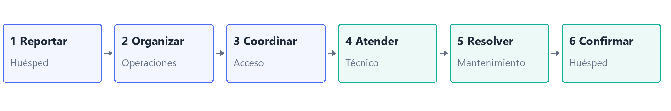

3.2.1 Reportar y registrar
La habitación ya está identificada. El huésped selecciona el equipo, el síntoma, la ocupación y si puede seguir utilizando el cuarto. Con esa información se registra una solicitud y se muestra su seguimiento.

3.2.2 Organizar y atender
El sistema asigna prioridad y responsable. Operaciones puede revisar la decisión y coordinar el ingreso. El técnico consulta tareas y recorrido, inicia la atención y registra si pudo resolver o si existe un bloqueo.

3.2.3 Cerrar y comprobar
La reparación queda pendiente de confirmación del huésped. Si el problema continúa, se reabre el mismo caso y se conserva su historial. Así evitamos que un cierre técnico se confunda con una solución confirmada.
3.3 Qué aporta la propuesta
RoomFix Map combina elementos que ya existen en otras soluciones: solicitudes digitales, prioridades, asignación y mapas. El aporte que buscamos validar está en cómo se conectan: un reporte breve que aporta contexto, una falla ubicada sobre un equipo y una secuencia de trabajo que el personal puede consultar y corregir.
Lo consideramos una innovación de servicio y de proceso.

3.4 Reglas de prioridad y asignación
Las incidencias ordinarias se clasifican en P1 alta, P2 media y P3 baja. Se consideran el síntoma, la ocupación, la posibilidad de usar la habitación y la antigüedad. Una emergencia P0 queda fuera de la cola habitual e indica contactar inmediatamente con recepción.
El reparto de trabajo considera especialidad, turno, carga pendiente, criticidad, ubicación de referencia y recorrido previsto. Las intervenciones activas y las asignaciones manuales se conservan. Operaciones puede cambiar al responsable y ajustar la prioridad con un motivo.
Tener responsable no equivale a tener permiso de ingreso. El acceso se coordina por separado y cada técnico puede mantener una intervención activa.

3.5 Innovación y madurez del proyecto
La mejora que proponemos está en el proceso de atención y en la experiencia de las personas que lo usan. Las tecnologías de base ya existen. Nuestro trabajo consiste en integrarlas de una forma que el hotel pueda incorporar y sostener, sin que cada aviso requiera reconstruir la información.
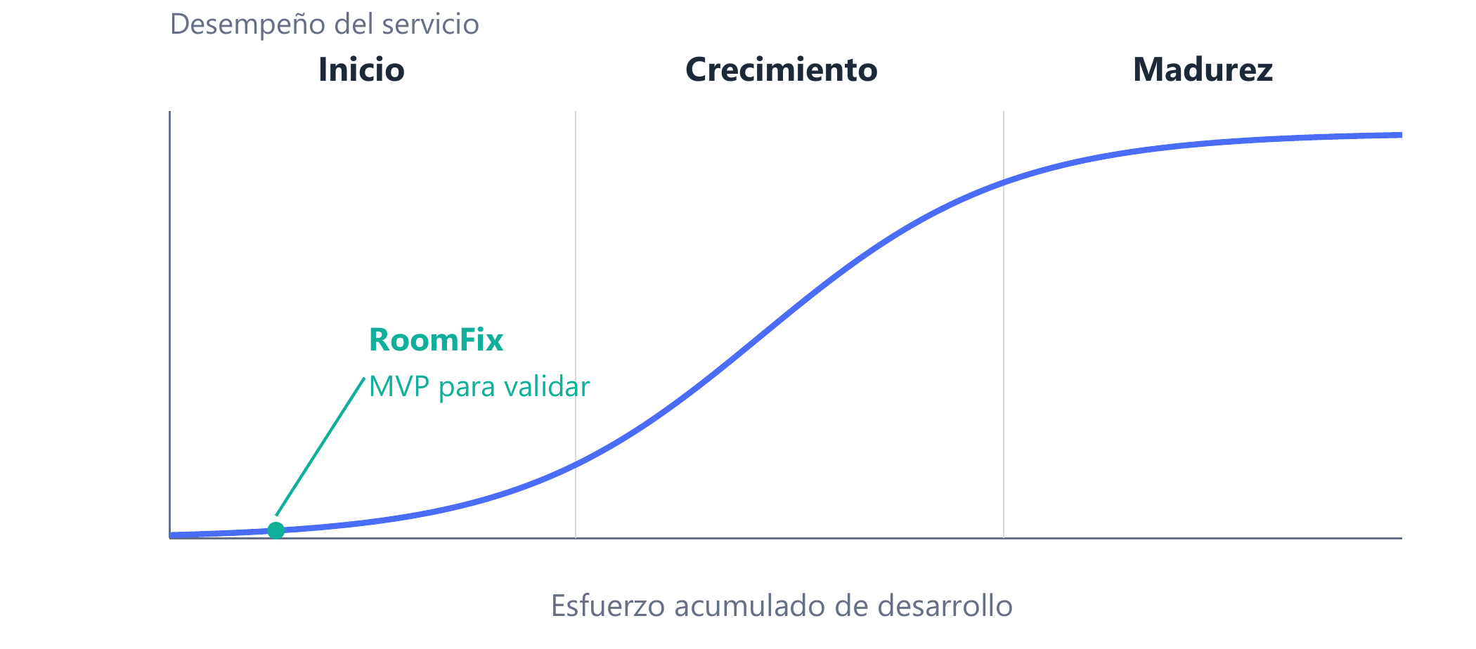
Figura 1. Curva S aplicada como esquema de madurez. La ubicación de RoomFix es una interpretación del equipo; no representa desempeño medido ni una proyección de ventas. Adaptación conceptual.
El MVP nos ubica en una etapa inicial de prueba: ya podemos mostrar el circuito, pero aún falta conocer su confiabilidad en operación y cuánto mejora la coordinación. El eje horizontal representa esfuerzo de desarrollo; el vertical, desempeño.

3.5.1 Dónde concentramos la innovación
Del marco de Doblin tomamos cuatro tipos de innovación vinculados con la propuesta. Nos sirven para decidir dónde invertir esfuerzo, sin afirmar que cada función sea una novedad del mercado.
Tipo de innovación | Aplicación en RoomFix Map | Qué debemos comprobar
Procesos | Prioridad, responsable y recorrido dentro de un mismo circuito | Menos consultas de aclaración y demoras
Canal | Reporte desde la pantalla de habitación y el celular | Que el huésped pueda reportar desde el dispositivo disponible
Servicio | Configuración del plano y acompañamiento inicial | Alta repetible con horas de soporte sostenibles
Relación con el cliente | Seguimiento, confirmación y reapertura del caso | Que el huésped entienda cómo sigue su pedido

4 Segmento de Clientes B2C y B2B

4.1 Cliente que contrata el servicio
El modelo comercial es B2B: quien contrata y paga es el hotel. Proponemos comenzar con hoteles independientes de aproximadamente 30 a 100 habitaciones, con recepción y una persona o equipo responsable de mantenimiento. El primer acercamiento sería en CABA y establecimientos cercanos que permitan acompañar la puesta en marcha.
El MVP representa un hotel más chico, de doce habitaciones, para mantener legible el flujo durante las pruebas. Esa decisión de demostración no limita el tamaño del segmento comercial propuesto. La incorporación de más pisos y habitaciones se evaluará después de validar la coordinación básica.
Perfil | Papel en la decisión | Necesidad principal
Gerencia o propietario | Comprador y aprobación del presupuesto | Cuidar el servicio, la disponibilidad y el costo de operar
Responsable de mantenimiento | Evaluación operativa y criterios del sistema | Ordenar urgencias, distribuir tareas y conocer bloqueos
Recepción | Usuario interno y contacto con el huésped | Evitar reportes perdidos y consultas repetidas
Técnico | Usuario que realiza y registra la atención | Recibir contexto, acceso y tareas realizables
Huésped | Usuario ocasional del servicio | Informar rápido y saber cómo sigue su solicitud

4.2 Relación con el huésped
La relación B2C corresponde al hotel y sus huéspedes. RoomFix Map participa de esa experiencia como herramienta del hotel, sin vender reparaciones ni cobrar una suscripción al huésped.

4.3 Elección del segmento inicial
Buscamos hoteles donde el mantenimiento siga coordinándose por llamadas, mensajes o planillas y donde exista alguien que pueda sostener el cambio de proceso. Priorizamos la posibilidad de observar turnos, comparar casos y recibir devoluciones de recepción y técnicos.
Las grandes cadenas, integraciones obligatorias y operaciones con varios edificios quedan para una etapa posterior. Tampoco asumimos que todos los alojamientos registrados sean clientes posibles: hay que verificar cantidad de habitaciones, autonomía de compra, conectividad, necesidad y presupuesto.

4.4 Adopción y primeros hoteles
La curva de adopción ayuda a pensar cómo acercarnos a hoteles con distinta disposición a probar una herramienta nueva. Los grupos de Rogers describen una posición relativa en la adopción, no una clasificación fija de establecimientos.
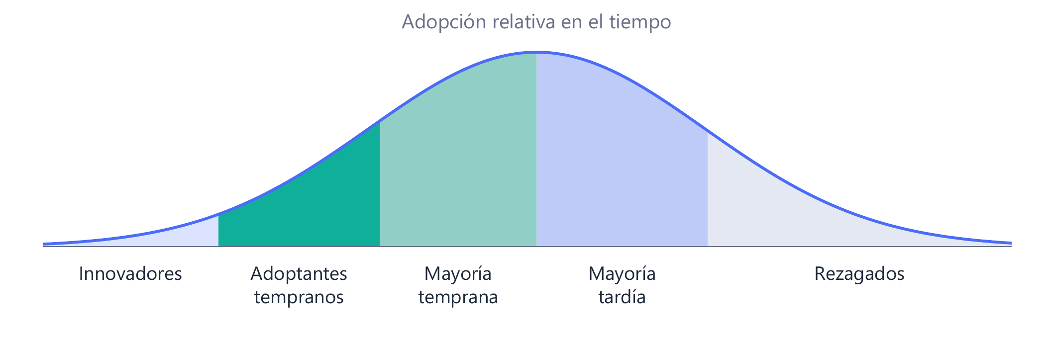
Figura 2. Curva de adopción tecnológica. La campana y sus grupos no representan una distribución observada de clientes de RoomFix Map. Adaptación del modelo de Rogers.

5 Estimación de Mercado TAM SAM y SOM

5.1 Unidad de mercado y método
La unidad comercial es un hotel contratado. Para dimensionar ingresos recurrentes usamos el precio de prueba de USD 199 mensuales: cada hotel equivale a USD 2.388 anuales de suscripción. El cargo de alta se analiza aparte porque se cobra una sola vez.
Como base nacional, el informe oficial Turismo Internacional registra aproximadamente 20.500 alojamientos colectivos en 2024. Ese universo incluye hoteles y otros tipos de establecimiento. Para estimar el segmento compatible aplicamos un filtro supuesto de 20% por tipo, tamaño y operación: 4.100 hoteles potenciales.

5.2 Estimación preliminar
Nivel | Delimitación | Forma de estimarlo
TAM mercado total | Estimación nacional de 4.100 hoteles compatibles | 4.100 × USD 2.388 = USD 9.790.800 anuales
SAM mercado atendible | Hipótesis de 240 hoteles elegibles en CABA y alrededores | 240 × USD 2.388 = USD 573.120 anuales
SOM captura inicial | Meta de 24 hoteles pagos al finalizar el primer año | 24 × USD 2.388 = USD 57.312 anuales al cierre

Para verificar el SAM utilizaremos el registro de Buenos Aires Data y la prospección en el área cercana. Habrá que comprobar habitaciones, autonomía de compra, conectividad y necesidad.

5.3 Captura y capacidad del primer año
El escenario base plantea 240 cuentas calificadas, 80 reuniones o presentaciones, 40 pruebas y 24 altas pagas. Implica convertir en clientes al 10% de las cuentas y al 60% de las pruebas.
Los 24 hoteles generarían USD 4.776 de ingreso recurrente mensual al mes 12 y un ritmo anualizado de USD 57.312. Esto no equivale a facturar esa suma durante el primer año: los clientes se incorporan de forma gradual.

5.4 Embudo comercial y capacidad de incorporación
El embudo convierte el objetivo de 24 hoteles en actividades que podemos seguir. Cada etapa debe tener una definición común para no confundir interés con una venta.
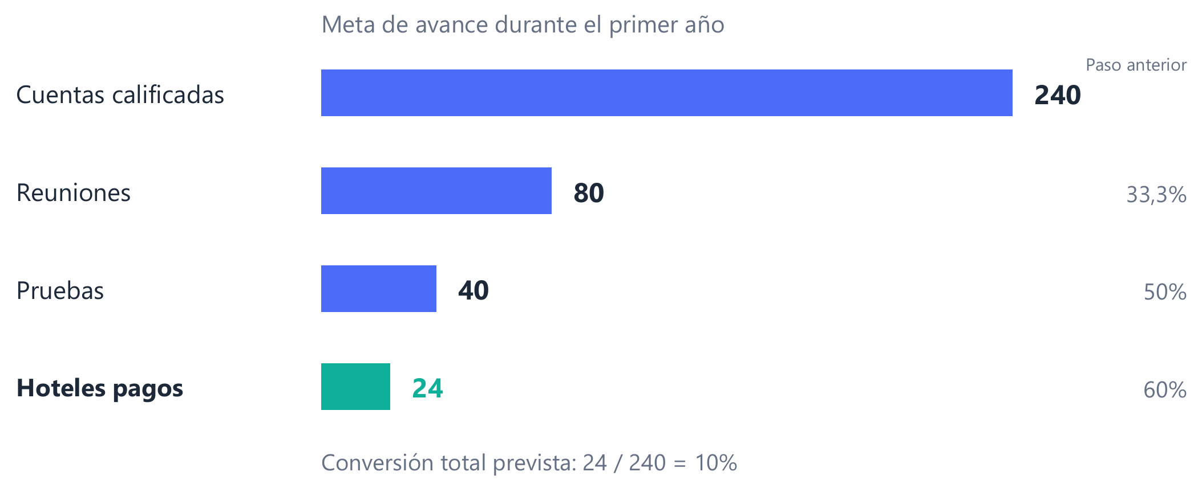
Figura 3. Embudo de objetivos del primer año. Las barras representan cantidades proporcionales; los porcentajes muestran el paso desde la etapa anterior. Son metas de planificación, no resultados obtenidos. Elaboración propia.

5.4.1 Qué cuenta en cada etapa
- Una cuenta calificada es un hotel que cumple el perfil inicial y tiene una persona de contacto pertinente.
- Una reunión requiere haber mostrado el circuito y conversado sobre su operación.
- Una prueba necesita alcance, duración y referente acordados.
- Un alta paga supone aceptación comercial y cobro; una expresión de interés no alcanza.
Las conversiones supuestas entre etapas son:
- De 240 cuentas a 80 reuniones: 33,3%.
- De reuniones a pruebas: 50%.
- De pruebas a pagos: 60%.
El resultado equivale al 10% de las cuentas iniciales. Estas relaciones deben revisarse con el tiempo de venta y los motivos de pérdida de cada oportunidad.

5.4.2 Cómo controlar el crecimiento
Los fundadores realizarían los primeros contactos y presentaciones. Cada semana revisaríamos cuentas pendientes, pruebas activas, horas de configuración y necesidades de soporte. Una prueba no debe comenzar si todavía no podemos acompañar su puesta en marcha. Si el objetivo fuera sostener 24 hoteles pagos al cierre, importaría tanto conseguir nuevas altas como evitar que abandonen quienes ya se incorporaron. Este control permite decidir si conviene abrir nuevas oportunidades, mejorar el producto o ajustar la oferta.

6 Business Model Canvas

6.1 Modelo de negocio propuesto
RoomFix Map se plantea como software por suscripción para hoteles. La gerencia compra una herramienta de coordinación y el equipo la acompaña con configuración y capacitación. El modelo depende de que esa incorporación pueda repetirse sin convertir cada hotel en un desarrollo distinto.
Socios clave  Hoteles  Referentes de mantenimiento  Proveedores de nube  Integradores futuros | Actividades clave  Desarrollar y probar  Configurar planos y reglas  Acompañar la adopción | Propuesta de valor  Reporte breve  Contexto para decidir  Fallas en el plano  Responsable y recorrido  Seguimiento hasta el cierre | Relación con clientes  Puesta en marcha guiada  Soporte acordado  Revisión | Segmentos  Hoteles independientes  30 a 100 habitaciones  Compra gerencia  Uso de recepción, técnicos y huéspedes
 | Recursos clave  Equipo fundador  Software y reglas  Plantillas de alta  Aprendizaje del piloto |  | Canales  Venta directa  Referidos y alianzas  Pantalla de habitación  Web adaptable
Estructura de costos  Desarrollo, nube, soporte, puesta en marcha, ventas, seguridad y administración. |  |  | Fuentes de ingresos  Suscripción por hotel y alta inicial. Integraciones opcionales después de validar su valor.

Figura 4. Business Model Canvas de RoomFix Map. Elaboración propia a partir del modelo de Osterwalder y Pigneur.

6.2 Oferta inicial y relación con el hotel
La propuesta de precio es USD 199 por hotel al mes, hasta 100 habitaciones, más un alta de USD 300 para un plano simple, configuración inicial y capacitación. Los dispositivos y la conectividad quedan a cargo del hotel.
El primer contacto sería directo, con una presentación breve del flujo y una prueba acotada. El acompañamiento inicial tendrá horario y alcance definidos. Las integraciones especiales y configuraciones fuera de alcance se presupuestarán por separado.

7 Canvas de Propuesta de Valor

7.1 Perfil del cliente y mapa de valor
Tomamos como cliente principal a la gerencia de un hotel independiente, junto con su referente de mantenimiento. Ambos necesitan que una avería reciba atención sin perder información entre personas y turnos. El canvas vincula ese trabajo con las funciones que proponemos ofrecer.
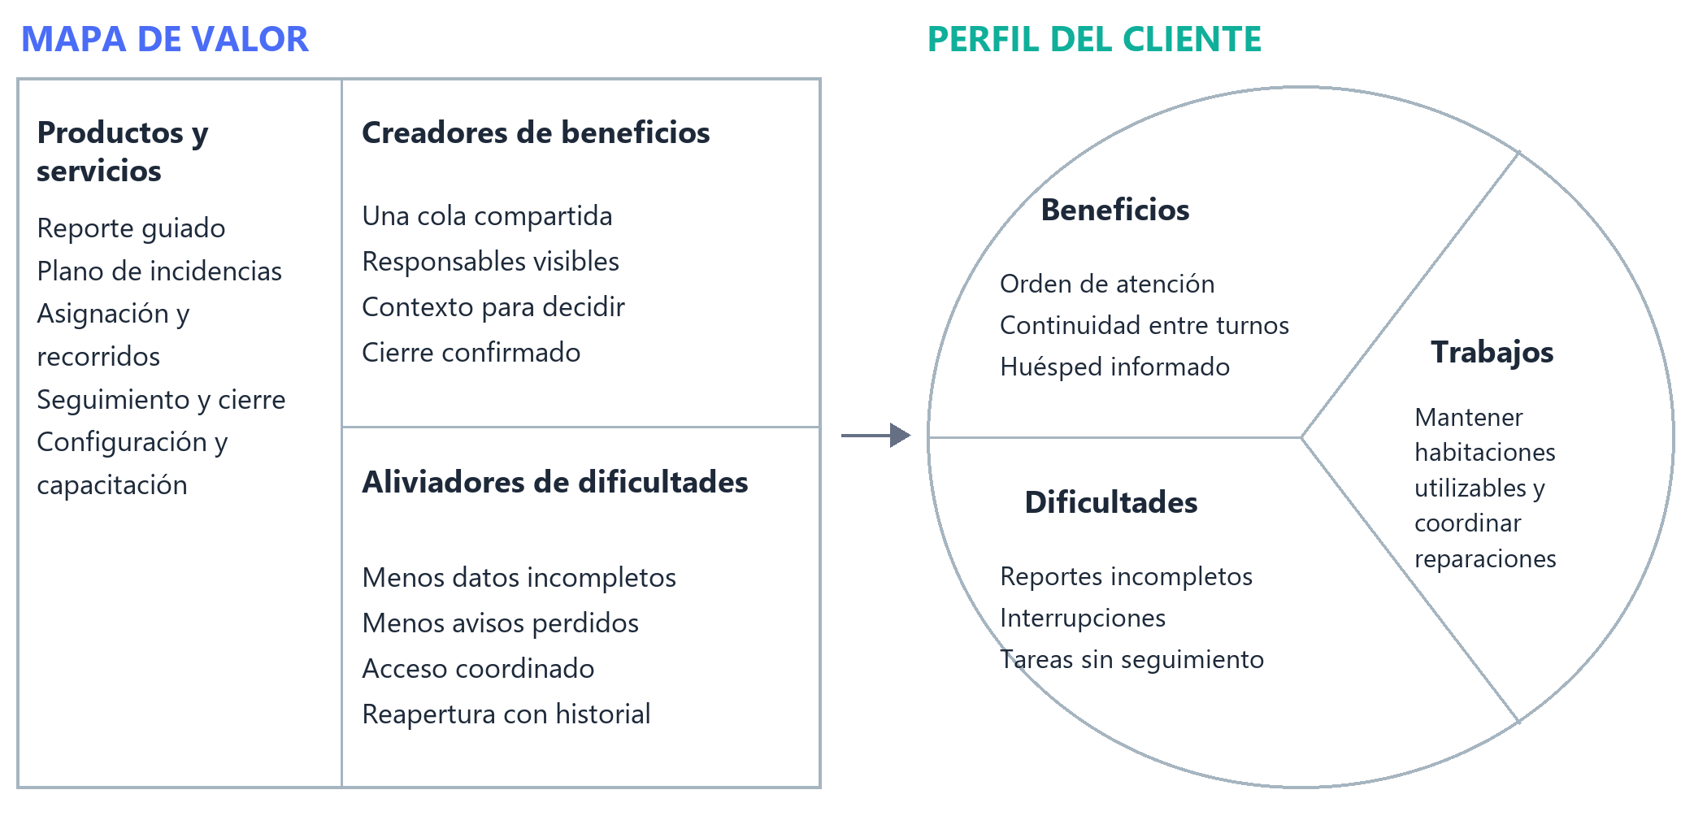
Figura 5. Canvas de propuesta de valor para gerencia y mantenimiento. Hipótesis del equipo que deberán contrastarse en entrevistas y pruebas.

7.2 Cómo se relacionan la necesidad y la solución
Necesidad o dificultad | Respuesta de RoomFix Map | Señal que debemos observar
Reportes que obligan a volver a preguntar | Cuatro preguntas y habitación identificada | Menos consultas de aclaración
Urgencias y responsables poco claros | Prioridad y asignación revisables | Acuerdo con mantenimiento y tareas con responsable
Trabajo disperso entre habitaciones | Plano, equipos y recorrido por técnico | El personal comprende qué atender y adónde ir
Huésped sin información del avance | Estados, confirmación y reapertura | Menos consultas repetidas y cierres confirmados

7.3 Encaje
El encaje entre el perfil del cliente y el mapa de valor se concreta en estos cruces:
- Trabajos y productos: mantener habitaciones utilizables y coordinar reparaciones se vincula con el reporte guiado, el plano y la asignación de tareas y recorridos.
- Dificultades y aliviadores: los reportes incompletos se atienden con preguntas guiadas, las interrupciones con acceso coordinado y las tareas sin seguimiento con historial y reapertura del caso.
- Beneficios y creadores: la cola compartida y los responsables visibles ordenan la atención, el historial facilita la continuidad entre turnos y el seguimiento con cierre confirmado mantiene informado al huésped.

8 MVP Producto Mínimo Viable

8.1 Qué construimos y para qué
El MVP es una versión funcional acotada que permite probar las decisiones principales del servicio. Buscamos comprobar si el huésped puede reportar, si operaciones entiende y organiza el caso y si el técnico puede seguirlo hasta su cierre. La lógica es construir, medir y aprender antes de ampliar el producto.
El escenario utiliza el Hotel Mirador, de planta baja, con habitaciones 001 a 012. Incluye once incidencias iniciales y tres problemas en la 008.
- Valentina Ruiz representa al huésped.
- Sofía Méndez supervisa operaciones.
- Martín López y Lucía Torres tienen tareas y recorridos.
- Diego Ruiz figura fuera de turno.
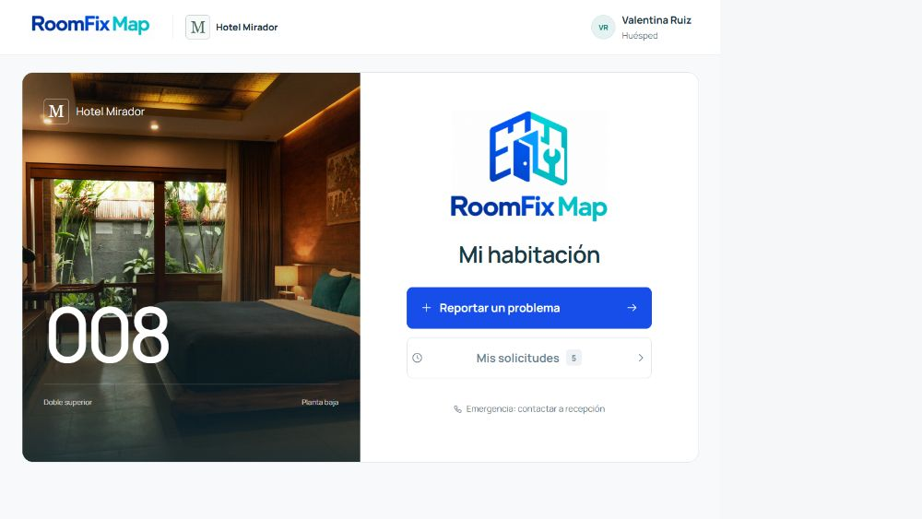
Figura 6. Pantalla de la habitación 008. El huésped puede iniciar un reporte, consultar solicitudes o contactar con recepción ante una emergencia. Captura del MVP actual.
La pantalla está pensada para estar disponible dentro de la habitación.

8.2 Reporte guiado del huésped
El formulario divide el aviso en cuatro decisiones. Primero se elige el equipo; luego aparecen síntomas relacionados. Las últimas preguntas incorporan el contexto de ocupación y uso de la habitación. La opción de avisar antes de ingresar acompaña el pedido de atención, pero el permiso se coordina después.
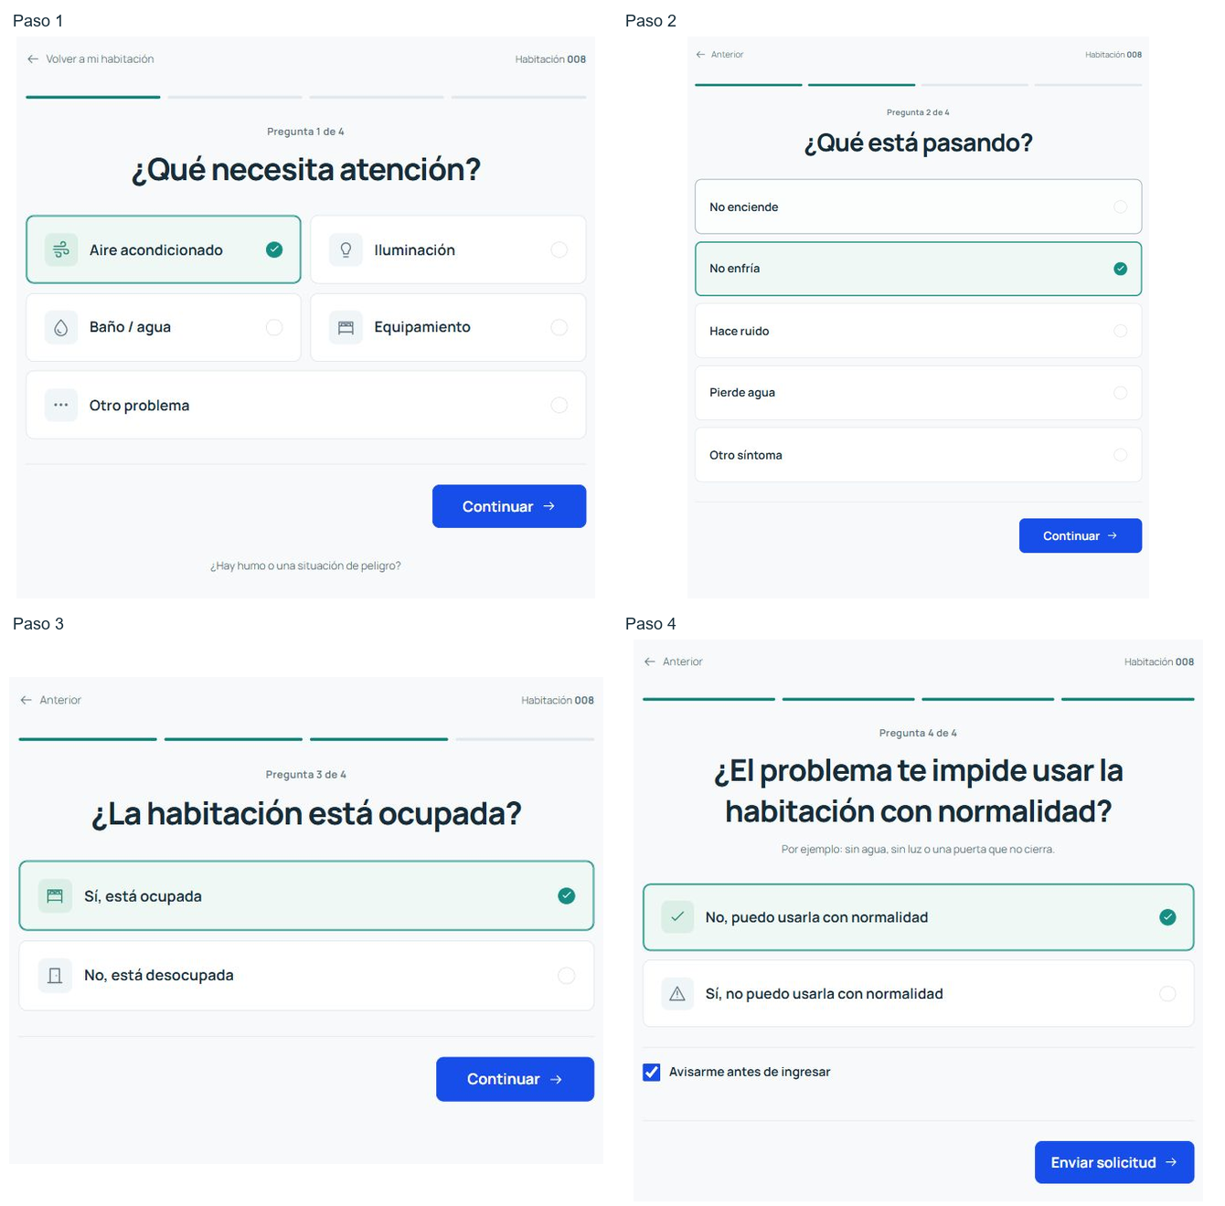
Figura 7. Secuencia real del reporte. Ejemplo utilizado: aire acondicionado que no enfría, habitación ocupada y utilizable. Las cuatro capturas pertenecen al MVP.
En el caso mostrado, el sistema registró la solicitud RF-1051 y le asignó prioridad P2 y un responsable. Una categoría no determina por sí sola toda la urgencia: el síntoma y el impacto también intervienen. Por ejemplo, “no enciende” puede recibir una prioridad distinta de “no enfría”.
La habitación se conserva durante el proceso y cada pregunta admite volver a la anterior. El objetivo de esta separación es facilitar el reporte sin pedirle al huésped que diagnostique la causa técnica. Debemos comprobar con usuarios si entiende las opciones y completa el aviso sin ayuda.

8.3 Mapa de operaciones y ubicación de fallas
La vista de operaciones reúne el plano y las incidencias. Una misma habitación puede tener varios problemas; los puntos se colocan sobre el aire, la lámpara, la grifería u otro equipo. Al tocar un punto aparece una ficha breve con síntoma, prioridad y responsable.
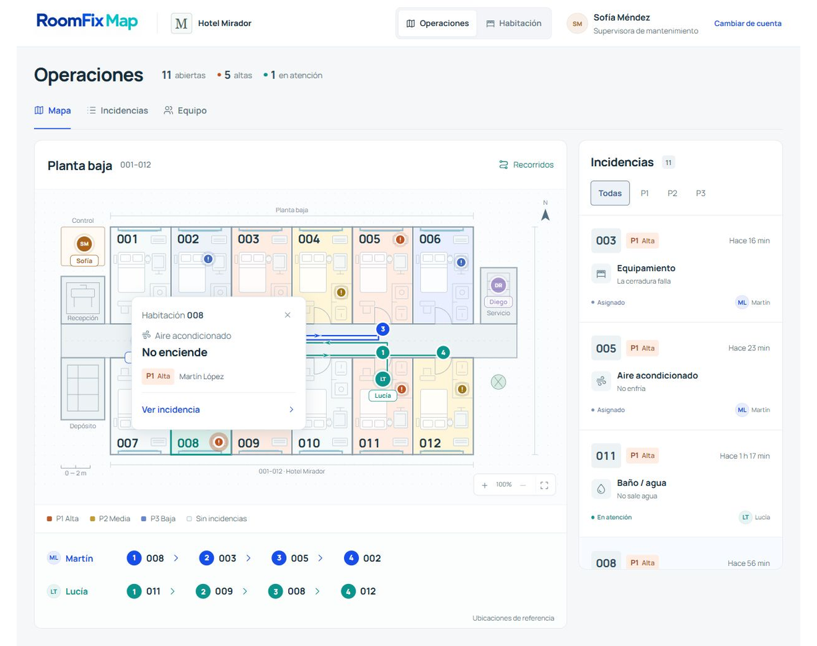
Figura 8. Operaciones desde el perfil de Sofía Méndez. La ficha del aire de la 008 se abre sobre el mapa. Captura del escenario inicial del MVP.
La prioridad se comunica con texto e iconos además del color. La ficha permite pasar al detalle sin perder la referencia espacial. Los reportes asociados al mismo equipo se agrupan con un contador y pueden consultarse por separado.
El mapa no detecta una avería mediante sensores: ubica el equipo a partir de la categoría y el síntoma informado. Esta representación debe probarse con personal del hotel para comprobar que coincide con su forma de reconocer los espacios y sus instalaciones.

8.4 Asignación y atención
Cada incidencia ordinaria recibe responsable automáticamente. En el ejemplo RF-1051 se seleccionó a Martín López. Administración coordina el ingreso y sólo el técnico responsable puede iniciar, resolver o bloquear su tarea.
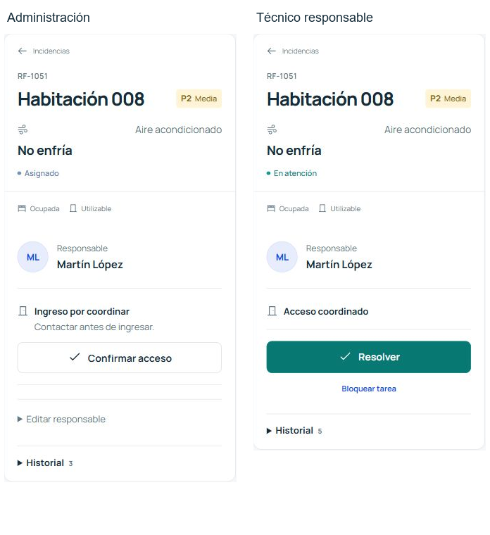
Figura 9. El caso RF-1051 antes y durante la atención. A la izquierda, Sofía coordina el ingreso; a la derecha, Martín atiende la tarea. Capturas del MVP.
Una vez coordinado el ingreso, iniciar atención cambia el estado y la ubicación de referencia del técnico. Si faltan repuestos, autorización u otra condición, el trabajo puede bloquearse sin desaparecer del registro. La aplicación conserva el historial de las acciones.
Operaciones puede abrir Editar responsable para modificar la asignación. Esta intervención queda respetada por el reparto posterior. La automatización organiza el trabajo, mientras que el hotel mantiene el control de la atención y de las excepciones.

8.5 Recorridos del equipo
Desde administración se ven las ubicaciones de referencia y los recorridos de los técnicos en turno. Martín utiliza azul y Lucía turquesa. Los números indican el orden de paradas y la secuencia inferior permite seguirlo sin interpretar todas las líneas a la vez.
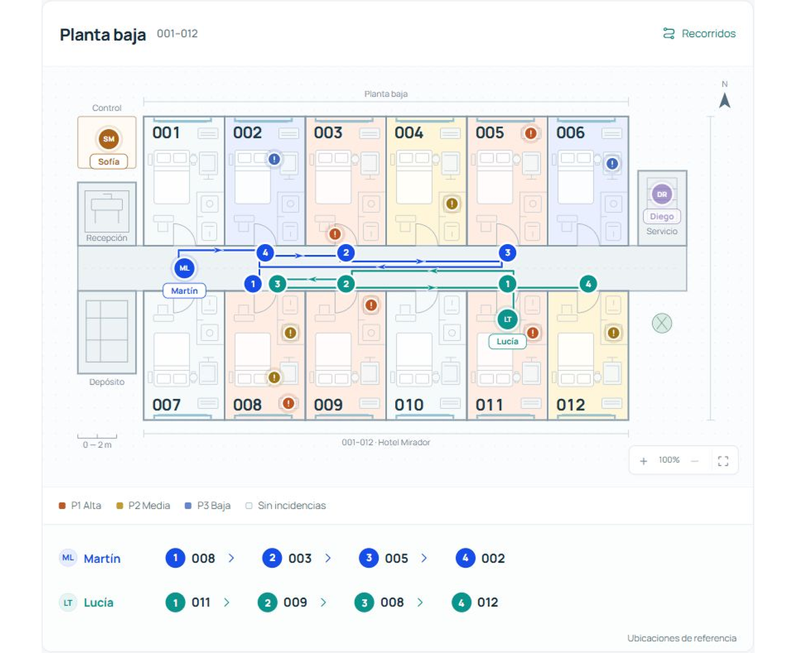
Figura 10. Recorridos simultáneos de Martín y Lucía. Las tareas de una misma habitación se agrupan en una parada. Captura del MVP actual.
Cada tramo tiene una flecha propia. Las líneas usan carriles separados y los accesos compartidos conservan sus colores. Tocar una parada resalta el tramo y muestra su origen y destino; Ver completo vuelve a presentar el conjunto.
El camino incluye las tareas que pueden atenderse: la intervención activa queda primero y los trabajos bloqueados o sin acceso permanecen en la lista, fuera del recorrido. El orden cambia con el estado de las incidencias.

8.6 Vista individual y lectura de un tramo
Al ingresar con su cuenta, cada técnico ve sólo sus tareas y su recorrido. El técnico puede reconocer dónde está, cuál es la siguiente habitación y qué trabajo tiene pendiente. Esta vista busca evitar que tenga que interpretar la operación de todo el equipo para realizar su tarea.
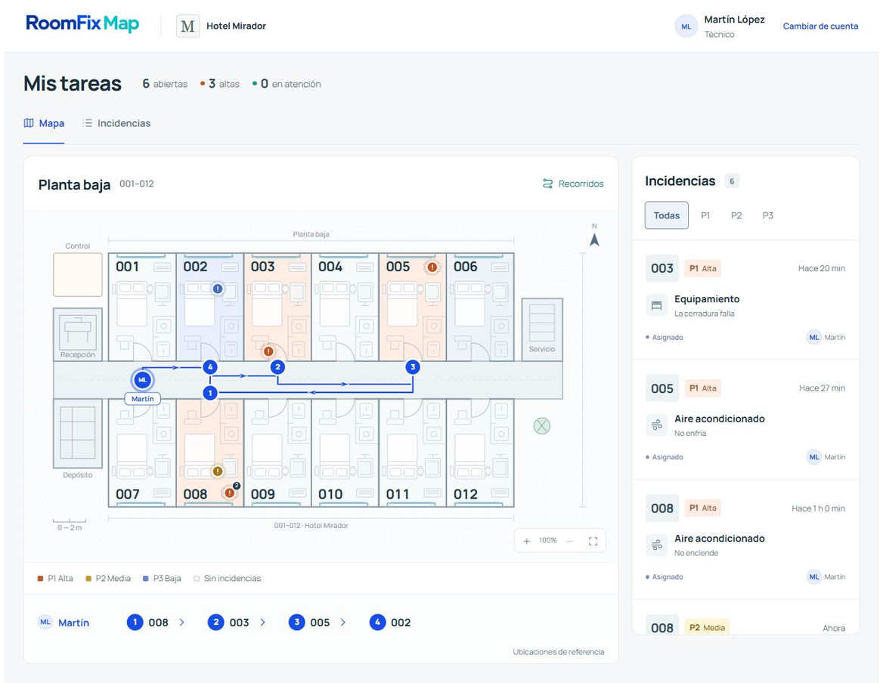
Figura 11. Cuenta de Martín López en Mis tareas. Se mantiene el mapa completo, con un solo recorrido y sus puntos de falla. Captura del MVP.
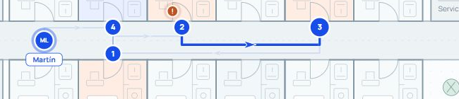
Figura 12. Al seleccionar la parada 3 se destaca el tramo 003 → 005 y se atenúan los restantes. Recorte de la captura del MVP.
Las posiciones cambian al iniciar o terminar una atención y sirven como referencia operativa. No corresponden a una medición continua de ubicación del personal.

8.7 Seguimiento y confirmación del cierre
El huésped consulta sus solicitudes, puede comentar los casos abiertos y cancelar los pendientes o bloqueados. Al iniciar la tarea ve En atención; tras resolverla, se le pide confirmar la solución.
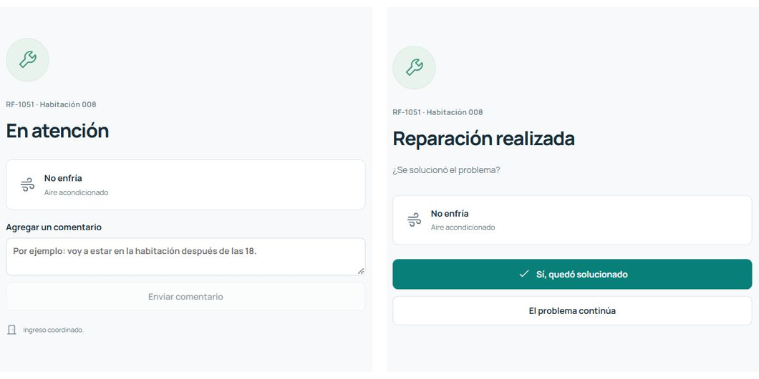
Figura 13. Seguimiento del caso RF-1051 desde la habitación. A la izquierda está en atención; a la derecha espera confirmación de la reparación. Capturas del MVP actual.
La respuesta Sí, quedó solucionado confirma el cierre. El problema continúa reabre la misma incidencia, conserva el historial y vuelve a coordinar su atención. Esto permite distinguir una intervención terminada de una solución aceptada por quien reportó el problema.
El registro de reaperturas también aporta información para revisar calidad de reparación y fallas recurrentes. En una versión operativa deberá definirse una ventana de seguimiento y un criterio para los casos sin respuesta del huésped; los casos sin respuesta quedarán pendientes de confirmación.

8.8 Adaptación de pantallas y límites actuales
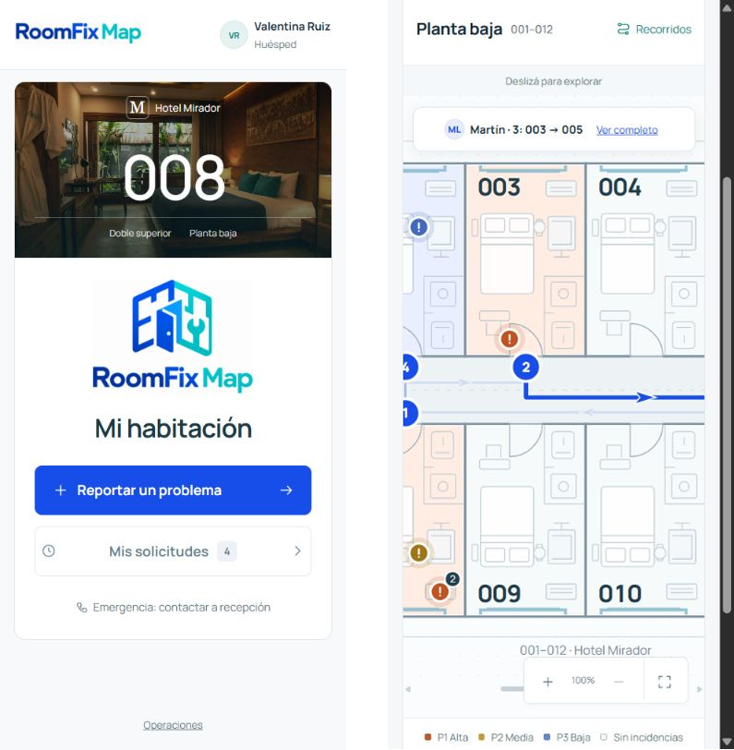
Figura 14. Pantalla de habitación y selección de tramo en celular. El contenido se centra y el plano conserva desplazamiento propio para mantener legibles las habitaciones. Capturas del MVP.
Se revisaron anchos de 375, 768, 1024 y 1440 píxeles. También se comprobaron 46 pruebas automáticas sobre reglas, permisos, comentarios, acceso y recorridos. Estas verificaciones técnicas muestran que los casos de prueba funcionan; todavía no demuestran ahorro de tiempo ni adopción en un hotel.
El MVP guarda el estado localmente y sincroniza pestañas del mismo navegador y origen. No conecta dispositivos distintos. Los perfiles no son cuentas autenticadas y cambiar una habitación en la dirección permite abrir otra pantalla. Por eso esta versión no se presenta como un sistema listo para operar con datos reales de huéspedes.

8.9 Funciones previstas para una siguiente versión
Antes de un piloto operativo necesitamos datos compartidos, permisos, respaldo, registros consistentes y avisos reales. Luego evaluaremos configuración de varios pisos, adjuntos, exportación e integración con el PMS. El mantenimiento preventivo, sensores y predicción de fallas quedan para una etapa posterior, si existe demanda y datos suficientes para justificarlos.

8.10 Plan de validación
La siguiente etapa consiste en probar el flujo con personas que no participaron del desarrollo y contrastarlo con la operación de hoteles.
Hipótesis | Prueba propuesta | Criterio inicial para avanzar
El problema es relevante | 12 entrevistas entre gerencia, recepción, mantenimiento y huéspedes | 8 describen dificultades recientes y 3 hoteles aceptan explorar un piloto
El reporte se entiende | 10 usuarios completan tareas equivalentes en pantalla y celular | 9 lo completan sin ayuda; tiempo promedio de hasta 60 segundos
La prioridad es útil | Revisión de 100 casos con mantenimiento, incluidos críticos ficticios | Al menos 90% de acuerdo y ningún crítico de prueba enviado a la cola común
Mejora la información | Comparar reportes actuales y del MVP | Al menos 85% sin necesidad de aclaraciones
El hotel adopta el circuito | Registro de canales y tareas durante un piloto | Al menos 80% de casos elegibles incorporados al sistema
Existe disposición de pago | Oferta concreta al terminar tres pilotos | Dos decisiones de continuidad paga o contraofertas documentadas

8.11 Organización del piloto
Proponemos dos semanas de línea base y cuatro de uso supervisado en tres hoteles. Se buscarán al menos 50 incidencias comparables por hotel, cuando su operación lo permita. Si no se reúne el volumen, se extenderá la observación; no se forzarán conclusiones con pocos casos.
Se compararán categoría, ocupación, turno y gravedad para evitar atribuir al sistema cambios producidos por una mezcla distinta de trabajos. Una persona del hotel validará acceso, emergencias y criterios de atención. El canal habitual de recepción se mantendrá disponible.
Los resultados definirán qué ajustar. Si el reporte se comprende pero nadie usa el tablero, revisaremos la incorporación al trabajo diario. Si hay uso pero no disposición de pago, revisaremos comprador, precio y valor. La incorporación de funciones se decidirá a partir de estos problemas observados.

8.12 Diseño y aprendizaje con el MVP
Usamos las etapas de Design Thinking para organizar las próximas pruebas del MVP: empatizar, definir, idear, prototipar y testear. El proceso permite revisar las decisiones anteriores y ajustar la solución a partir de las devoluciones de los usuarios.
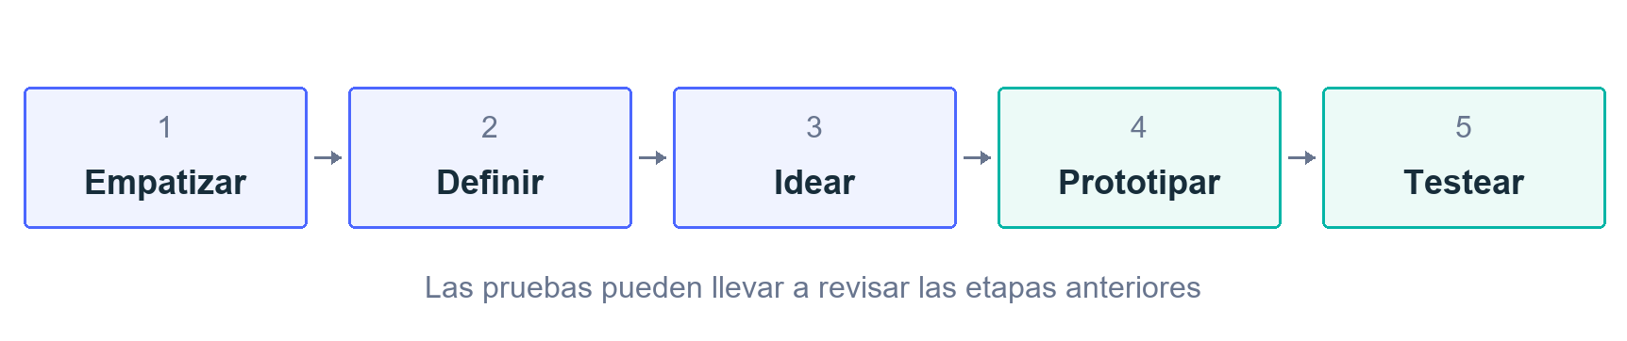
Figura 15. Etapas de Design Thinking aplicadas a la revisión del MVP. Esquema de elaboración propia.

8.12.1 Empatizar
Observaremos cómo circula un aviso entre recepción y mantenimiento. En las doce entrevistas iniciales buscaremos ejemplos recientes, información que suele faltar y consecuencias de las demoras.

8.12.2 Definir
Con los relatos de las entrevistas ajustaremos el desafío y el segmento. Definiremos qué información falta en los avisos y qué dificulta coordinar la atención, en lugar de preguntar solamente si gusta la aplicación.

8.12.3 Idear
Propondremos alternativas para las dificultades identificadas. Si el huésped confunde síntoma con causa, revisaremos las opciones del formulario. Si el técnico interpreta mal una parada, ajustaremos el mapa. El QR se mantendrá como una alternativa futura a contrastar.

8.12.4 Prototipar
Usaremos el MVP para representar el circuito completo y ensayar los cambios en el formulario y el mapa. Podremos comparar pantalla de habitación y celular con tareas equivalentes. La elección dependerá de facilidad de uso, dispositivos disponibles y costo de incorporación.

8.12.5 Testear
Las pruebas pedirán tareas concretas: informar un aire que falla, encontrar el caso en operaciones, coordinar el acceso, atenderlo y confirmar la solución. Se registrarán errores, dudas, abandono y tiempo de cada paso, sin explicar previamente cómo resolverlos.
Cada prueba tendrá una hipótesis, una condición de avance y un cambio posible. El registro de cierre incluirá qué esperábamos, qué ocurrió, qué cambiamos y qué repetiremos. Si el problema real es falta de personal, el recorrido no se presentará como una solución suficiente. Los casos críticos se ensayarán con situaciones ficticias, conservando los procedimientos y la intervención humana del hotel.

9 Matriz de competitividad

9.1 Criterios de comparación
Comparamos RoomFix Map con soluciones de mantenimiento y operaciones hoteleras. Nos interesa reconocer qué funciones se superponen y dónde puede resultar útil nuestra combinación de reporte, contexto y plano. La documentación comercial acredita lo que cada proveedor ofrece públicamente; no sustituye una prueba de uso.
Criterio | RoomFix Map actual | Quore | OxMaint | Roomward | SwiftGuest
Reporte y seguimiento | Huésped y operaciones en MVP local | Solicitudes y órdenes dentro de una suite | Portal de solicitudes y órdenes | Órdenes ligadas a habitaciones | Reporte de mantenimiento y seguimiento
Prioridad y distribución | Reglas y reparto según contexto | Gestión y automatización de tareas | Priorización y derivación de órdenes | Gestión operativa por habitaciones | Priorización de incidencias
Plano del hotel | Equipos, incidencias y recorridos por persona | No evaluado en la consulta | No evaluado en la consulta | Plano interactivo por edificio, piso y habitación | No evaluado en la consulta
Alcance | Mantenimiento correctivo acotado | Ingeniería, recepción, limpieza y gerencia | Mantenimiento, activos y prevención | Mantenimiento, limpieza y recepción | Atención al huésped y mantenimiento
Condición de acceso | Prototipo sin cobro ni operación real | Servicio comercial | Servicio comercial | Servicio comercial | Servicio comercial

Figura 16. Comparación funcional de elaboración propia. Fuentes oficiales consultadas el 17 de octubre de 2026. “No evaluado” no significa que la función no exista.

9.2 Qué implica para el proyecto
El mapa por sí solo no alcanza como diferencial: Roomward ya publica una representación de edificios, pisos y habitaciones. OxMaint y SwiftGuest también muestran funciones de reporte y priorización. La oportunidad de RoomFix debe apoyarse en la facilidad del flujo y en una mejora operativa que podamos medir en el segmento elegido.
Quore publica un precio promedio de USD 171 mensuales, sujeto a configuración, con usuarios ilimitados y sin cargo de implementación estándar. Ese promedio no es una cotización para nuestro hotel objetivo. Aun así, obliga a justificar el precio de prueba de USD 199 y a comparar alcance y costo total, en lugar de afirmar que somos la alternativa más económica.

9.3 Valoración y posicionamiento
Usamos seis criterios con igual peso y una escala de 1 a 5, donde 5 es más favorable. Los puntajes permiten comparar precio, facilidad de uso, innovación, soporte, diferenciación y alcance. Reflejan nuestra valoración de las soluciones y deberán contrastarse con pruebas de uso.
Solución | Precio | Uso | Innovación | Soporte | Diferencia | Total
RoomFix Map | 4 | 5 | 4 | 4 | 4 | 21
Amadeus HotSOS | 2 | 4 | 4 | 4 | 4 | 18
Quore | 5 | 5 | 3 | 4 | 3 | 20
hotelkit | 4 | 5 | 4 | 5 | 4 | 22
Snapfix | 4 | 5 | 4 | 5 | 4 | 22
Flexkeeping | 3 | 5 | 5 | 5 | 4 | 22
Transcendent | 2 | 4 | 4 | 4 | 4 | 18
OxMaint | 5 | 4 | 5 | 3 | 5 | 22

9.4 Riesgos y respuesta de entrada
Nuestra fortaleza de diseño es mantener un circuito completo y visible, desde el aviso hasta la confirmación. La principal debilidad es la falta de validación comercial y de experiencia de operación. Además, cada plano e incorporación puede exigir más horas de las previstas.
La respuesta es comenzar con pocos hoteles, configuración simple y acompañamiento. Buscaremos comprobar si el reporte guiado aporta información útil y si el plano ayuda al equipo a decidir. Si el valor se concentra en una parte del circuito, priorizaremos esa parte antes de ampliar la oferta.
También competimos con teléfono, mensajería y planillas. Tienen bajo costo y son conocidos por el personal.

10 Estrategia de marketing

10.1 Público objetivo y posicionamiento
La primera meta comercial es conseguir tres acuerdos comerciales en 90 días. La captación se dirigirá a propietarios y gerentes de hoteles independientes de 30 a 100 habitaciones en CABA y alrededores. La meta del primer año es llegar a 24 hoteles pagos, a partir del embudo de 240 cuentas calificadas, 80 reuniones y 40 pruebas.
El comprador que buscamos necesita ordenar avisos dispersos y conocer responsables, avances y bloqueos. Antes de contratar, deberá evaluar facilidad de uso, costo de incorporación y continuidad del servicio. La demostración incluirá a gerencia y una revisión con recepción y mantenimiento.
Nos posicionamos como una herramienta acotada al mantenimiento correctivo, con un circuito que une el reporte breve, la falla ubicada sobre el equipo, las tareas por responsable y la confirmación del huésped. La comunicación mostrará ese funcionamiento con demostraciones del producto y casos de uso en la operación del hotel.

10.2 Marketing mix del servicio
Las decisiones de producto, precio, plaza y promoción se completan con personas, procesos y evidencia física, por tratarse de un servicio digital.
Variable | Decisión para RoomFix Map
Producto | Coordinación de averías con reporte del huésped, plano, responsable y seguimiento hasta la confirmación del cierre.
Precio | Suscripción de USD 199 mensuales por hotel, hasta 100 habitaciones, más USD 300 de alta.
Plaza | Venta directa al hotel y prestación por web. La implementación tendrá alcance, plazos y referente acordados.
Promoción | Contacto por email, demostraciones y contenido en LinkedIn. El mensaje mostrará un caso desde el aviso hasta el cierre.
Personas | El equipo fundador llevará el contacto comercial y el acompañamiento inicial. El hotel designará un referente de implementación.
Procesos | Calificar el hotel, presentar RoomFix Map, acordar condiciones, configurar el servicio y acompañar la puesta en marcha. El soporte tendrá alcance y horario.
Evidencia física | Demostración de RoomFix Map, capturas del flujo y propuesta escrita con precio y condiciones del servicio.

10.3 Mensaje comercial
El mensaje seguirá AIDA: atención sobre el problema, interés en el circuito, deseo de comprobar su utilidad y una acción para coordinar una demostración. Un ejemplo para el contacto inicial es:
“¿Los avisos de mantenimiento llegan por distintos canales y cuesta seguirlos hasta el cierre? RoomFix Map reúne el reporte del huésped y la atención de cada caso en un plano. Tené en un mismo registro quién se hace cargo, cómo avanza la atención y si el huésped confirmó la solución. Coordiná una demostración y conocé cómo implementarlo en tu hotel.”

10.4 Canales y recorrido comercial
El canal principal será el email personalizado, porque permite llegar a quien decide la compra en cada hotel con un costo inicial bajo. LinkedIn servirá para buscar referentes y publicar demostraciones breves. Se preparará una página comercial con un video del flujo y un formulario de contacto para recibir consultas desde esos canales y desde la prueba de anuncios en Google.
Etapa | Acción prevista | Señal de avance
Reconocimiento | Publicar en LinkedIn un caso de uso de RoomFix Map y orientar el contenido a gerencia y mantenimiento. | Consultas de hoteles del segmento y visitas a la demostración.
Interés | Enviar un email personalizado, presentar el problema que aborda RoomFix y ofrecer una demostración. | Respuesta del referente y reunión acordada.
Consideración | Mostrar el circuito, responder objeciones y definir una prueba con recepción y mantenimiento. | Prueba con alcance, duración y responsable acordados.
Conversión | Revisar los resultados de la prueba del servicio y presentar precio, alta y condiciones del servicio. | Continuidad paga acordada y alta efectivamente cobrada.
Fidelización | Revisar la experiencia por email y solicitar referidos cuando exista un resultado comprobado. | Continuidad de uso, renovaciones y referidos recibidos.

10.5 Presupuesto y seguimiento
Se proponen USD 500 mensuales, ya incluidos como gasto comercial en la simulación financiera. La distribución inicial será 60% para captación, 30% para seguimiento y fidelización, y 10% para experimentación.
Destino | Asignación mensual | Uso previsto
Captación B2B | USD 300 · 60% | Material comercial, preparación de demostraciones y herramientas de gestión de contactos.
Seguimiento | USD 150 · 30% | Comunicación comercial de las pruebas y seguimiento por email de los hoteles clientes.
Experimentación | USD 50 · 10% | Seleccionar búsquedas sobre software de mantenimiento hotelero, ensayar mensajes en Google y medir consultas calificadas.
El equipo revisará semanalmente contactos calificados, reuniones, pruebas y altas por canal. Las referencias del embudo son 33,3% de cuentas a reuniones, 50% de reuniones a pruebas y 60% de pruebas a pagos. Son metas que se contrastarán con los resultados de la captación.
Se registrarán el gasto por canal y las horas comerciales del equipo para calcular el CAC completo. Cada mes se redistribuirá el presupuesto hacia las acciones que acerquen hoteles del segmento a una prueba y a la continuidad paga. Si hay interés pero no avanzan los acuerdos, se revisarán el mensaje, las objeciones y el alcance de la oferta.

11 KPI y OKR claves del negocio

11.1 Qué necesitamos medir
Los KPI permiten seguir el funcionamiento del servicio. Los OKR organizan los resultados que buscamos en un período. No alcanza con contar reportes creados: queremos saber si la información sirve, si la atención avanza y si el hotel continúa usando y pagando el producto.
KPI y cálculo | Meta de prueba | Seguimiento
Reporte completo: (casos sin aclaración / casos recibidos) × 100 | Al menos 85%, con revisión de una muestra | Semanal; experiencia y referente del hotel
Acuerdo de prioridad: (coincidencias con mantenimiento / casos revisados) × 100 | Al menos 90%; críticos analizados por separado | Semanal; producto y mantenimiento
Tiempo promedio hasta iniciar atención: suma de (inicio − reporte) / casos atendidos | Reducir el tiempo promedio 20% frente a la línea base, en casos comparables | Semanal; operaciones y referente del hotel
Cumplimiento: (resueltos dentro del plazo / casos cuyo plazo ya venció) × 100 | Meta inicial 90%, a acordar por prioridad | Diario y semanal; incluir abiertos vencidos
Reapertura: (cierres reabiertos en 48 horas / cierres con 48 horas de seguimiento) × 100 | Hasta 10%, sin contar cierres demasiado recientes | Semanal; producto y hotel
Adopción: (incidencias elegibles registradas / incidencias elegibles de todos los canales) × 100 | Al menos 80% durante el piloto | Semanal; recepción y adopción
MRR: suma de suscripciones mensuales recurrentes | USD 4.776 al mes 12 en el caso base | Mensual; excluir altas e ingresos únicos

11.2 Criterios para interpretar los indicadores
Como el responsable se asigna automáticamente, medir sólo reporte → asignación podría mostrar una mejora inmediata sin que el trabajo se atienda antes. Por eso priorizamos reporte → inicio de atención y observamos también cuánto demora coordinar el ingreso. Una asignación rápida no resuelve una falta de personal o de repuestos.
Para el cumplimiento incluimos los casos abiertos vencidos. Para la reapertura esperamos una ventana completa de observación. Las comparaciones se separarán por hotel, turno, categoría y gravedad. Esto evita mejorar un porcentaje dejando afuera los trabajos difíciles.

11.3 OKR del primer ciclo de 90 días
Objetivo | Resultados clave propuestos
O1 Comprobar que el flujo se entiende y responde a una necesidad | - KR1 Obtener confirmación del problema en 8 de 12 entrevistas y 3 acuerdos de piloto.  - KR2 Lograr que 9 de 10 usuarios reporten sin ayuda, con un tiempo promedio de hasta 60 segundos.  - KR3 Alcanzar al menos 90% de acuerdo de prioridad en 100 casos y ningún crítico de prueba mal derivado.
O2 Comprobar una mejora operativa y una oferta repetible | - KR1 Reducir 20% el tiempo promedio desde el reporte hasta el inicio de atención en al menos 2 pilotos comparables.  - KR2 Obtener 2 decisiones de continuidad paga.  - KR3 Mantener el costo de incorporación en hasta USD 200 por hotel en los 3 pilotos.

11.4 Responsabilidades y frecuencia de revisión
El equipo tiene tres integrantes y puede distribuir funciones de producto y negocio, tecnología y datos, y experiencia y adopción. Cada función necesita una persona responsable y las decisiones se revisarán en conjunto con el referente del hotel.
La revisión semanal observará errores, tareas omitidas, bloqueos y tiempos. La mensual incorporará continuidad, ingresos, costo de soporte y caja. Si aparece un crítico mal derivado, se suspenderá esa automatización hasta revisar la causa; no se esperará al cierre del período.

11.5 Registro necesario y aprendizaje
Cada incidencia debe conservar identificador, habitación, categoría, cambios de estado y marcas de tiempo. El registro debe identificar a quien realiza cada cambio y permitir exportar datos consistentes para calcular los indicadores del negocio.
Se propone trabajar en ciclos de dos semanas con un objetivo concreto y una revisión del flujo completo. El trabajo operativo puede organizarse como una cola con una tarea activa por técnico y bloqueos visibles.
Los resultados del seguimiento deben quedar registrados aunque no acompañen las metas. Si no se alcanza una meta, revisaremos la causa antes de modificar el proceso o cambiar el umbral. El objetivo de medir es decidir qué mejorar en el servicio.

12 Análisis e indicadores financieros

12.1 Supuestos de la simulación
La evaluación utiliza USD constantes y un horizonte de doce meses. Son supuestos académicos para revisar la lógica del servicio, no cotizaciones ni ingresos obtenidos. Se supone cobro mensual completo, sin bajas ni morosidad en el primer año, y dispositivos aportados por el hotel. No incluye impuestos, financiación, depreciación ni la remuneración completa de los fundadores.
Variable | Supuesto | Contenido
Suscripción | USD 199 por hotel por mes | Hasta 100 habitaciones; precio a validar
Variable recurrente | USD 35 por hotel por mes | Nube 10, notificaciones 5 y soporte incremental 20
Alta | Ingreso 300 y costo 200 por hotel | Configuración simple y capacitación
Fijos mensuales | USD 3.000 | Equipo 2.000, plataforma 200, comercial 500 y administración 300
Inversión inicial | USD 9.000 en mes 0 | Preparación 5.500, validación 2.000 y revisión de seguridad y aspectos legales 1.500
Clientes al mes 12 | 24 en caso base | Incorporación gradual, sin bajas en la simulación

12.2 Margen y punto de equilibrio
El margen bruto del servicio por hotel es 199 − 35 = USD 164 mensuales. Sobre la suscripción representa 82,4%. Este margen se calcula antes de los costos fijos.
El equilibrio recurrente se calcula como 3.000 / 164 = 18,29: se necesitan 19 hoteles pagos. Las altas aportan USD 100 una sola vez por cliente y se mantienen fuera de este cálculo. Un mes con muchas incorporaciones puede mejorar la caja sin hacer sostenible la base recurrente.

12.3 Adquisición y soporte
Los USD 500 comerciales mensuales suman USD 6.000 al año. Divididos por 24 altas, equivalen a USD 250 de desembolso comercial directo por cliente. Al asignar también una parte del presupuesto del equipo al trabajo de venta, el CAC de planificación es USD 600 y su recupero simple es 600 / 164 = 3,7 meses. El apartado 13 detalla esa asignación y su relación con la retención.
El LTV se evalúa con tasas de cancelación supuestas hasta disponer de datos de retención. Las horas de soporte son especialmente importantes: si superan el supuesto de USD 20 por hotel, cambian el margen y la capacidad de incorporar clientes.

12.3.1 Lectura gráfica del punto de equilibrio
El gráfico compara las suscripciones con los costos recurrentes de un mes. Conserva el precio de USD 199, el costo variable de USD 35 por hotel y los USD 3.000 fijos. No incluye altas, inversión inicial ni financiación.
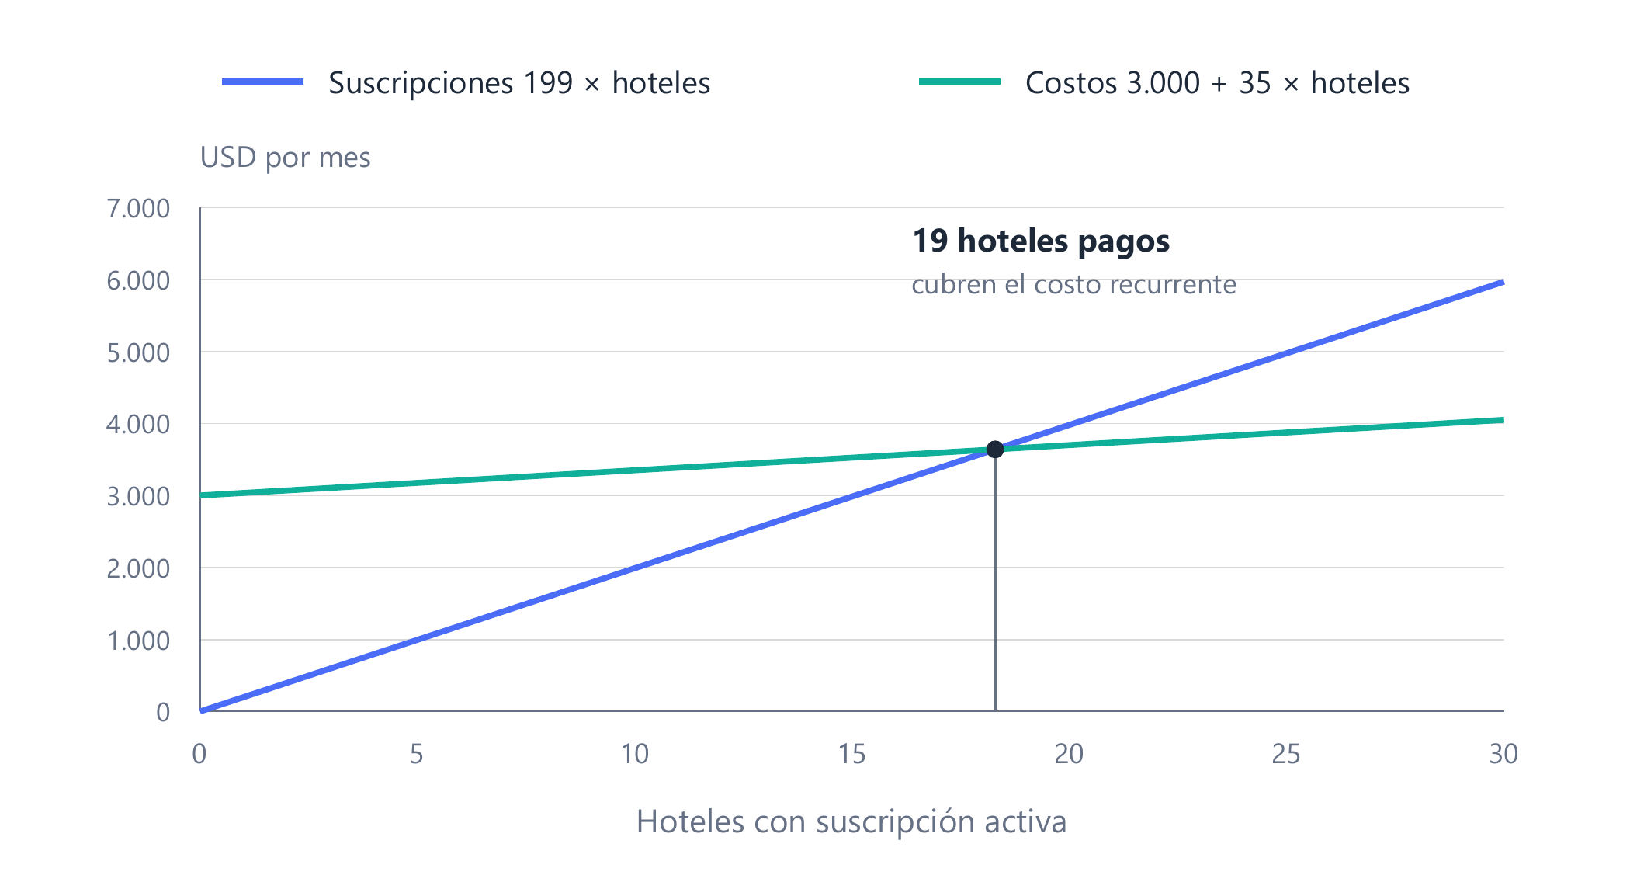
Figura 17. Ingresos y costos recurrentes mensuales según hoteles activos. El cruce teórico es 18,29; al contratar hoteles completos, el mínimo para cubrir costos es 19. Simulación propia.
Con 18 hoteles, las suscripciones suman USD 3.582 y los costos USD 3.630: faltan USD 48. Con 19 hoteles, ingresan USD 3.781 y los costos son USD 3.665: quedan USD 116 antes de los conceptos excluidos. Con 24 hoteles, ese resultado mensual llega a USD 936.

12.3.2 Relación con el ritmo de ventas
En la secuencia base se supera el umbral de 19 hoteles en el mes 11, cuando se llega a 20. En el mes 10 todavía hay 16: el resultado recurrente es de −USD 376. Las tres altas aportan USD 300 de margen y el flujo queda en −USD 76. Recién al mes siguiente ambos resultados son positivos.
La diferencia es relevante para decidir cuánto gastar y cuántos clientes incorporar. Un mes favorable por nuevas altas no asegura continuidad si el soporte aumenta, baja el precio o se producen cancelaciones. Por eso medimos por separado ingreso recurrente, ingresos únicos y caja acumulada.
El punto de equilibrio tampoco determina el recupero de la inversión. Aunque al final del año exista un resultado mensual positivo, el flujo acumulado conserva los déficits de la etapa inicial. Las páginas siguientes muestran esa evolución y la necesidad de fondos.

12.4 Flujo de caja del caso base
La secuencia de clientes reproduce el embudo propuesto. Cada mes se cobra la suscripción de los hoteles activos y el alta de los nuevos. Los fijos se pagan desde el comienzo, incluso durante la validación.
Mes | Hoteles | Altas | Cobros USD | Egresos USD | Flujo USD | Acumulado USD
0 | 0 | 0 | 0 | 9.000 | −9.000 | −9.000
1 | 0 | 0 | 0 | 3.000 | -3.000 | -12.000
2 | 0 | 0 | 0 | 3.000 | -3.000 | -15.000
3 | 0 | 0 | 0 | 3.000 | -3.000 | -18.000
4 | 2 | 2 | 998 | 3.470 | -2.472 | -20.472
5 | 4 | 2 | 1.396 | 3.540 | -2.144 | -22.616
6 | 6 | 2 | 1.794 | 3.610 | -1.816 | -24.432
7 | 8 | 2 | 2.192 | 3.680 | -1.488 | -25.920
8 | 10 | 2 | 2.590 | 3.750 | -1.160 | -27.080
9 | 13 | 3 | 3.487 | 4.055 | -568 | -27.648
10 | 16 | 3 | 4.084 | 4.160 | -76 | -27.724
11 | 20 | 4 | 5.180 | 4.500 | 680 | -27.044
12 | 24 | 4 | 5.976 | 4.640 | 1.336 | -25.708

El primer año suma USD 20.497 de suscripciones y USD 7.200 de altas, con cobros totales de USD 27.697. Los egresos operativos son USD 44.405. El flujo operativo anual es −USD 16.708; al incorporar la inversión del mes 0, el acumulado llega a −USD 25.708.
Al mes 12, los 24 hoteles generan USD 4.776 de MRR y USD 936 de resultado recurrente mensual antes de los conceptos excluidos. El flujo de ese mes es mayor porque incorpora el margen de cuatro altas. Alcanzar un resultado mensual positivo no recupera lo invertido durante los meses anteriores.

12.5 Necesidad de fondos
El mayor déficit del caso base es USD 27.724 en el mes 10. Para cubrirlo y conservar dos meses de fijos como reserva, el objetivo de fondos se redondea a USD 34.000. Con ese aporte inicial, la caja mínima sería USD 6.276 y el saldo al mes 12, USD 8.292.
Estos importes no representan un compromiso de inversión del grupo. La financiación debería liberarse por etapas y revisarse con uso, ventas y horas de atención reales. Una parte del trabajo de desarrollo ya realizado puede ser aporte del equipo. Las tareas pendientes se presupuestarán por separado.

12.6 Escenarios y sensibilidad
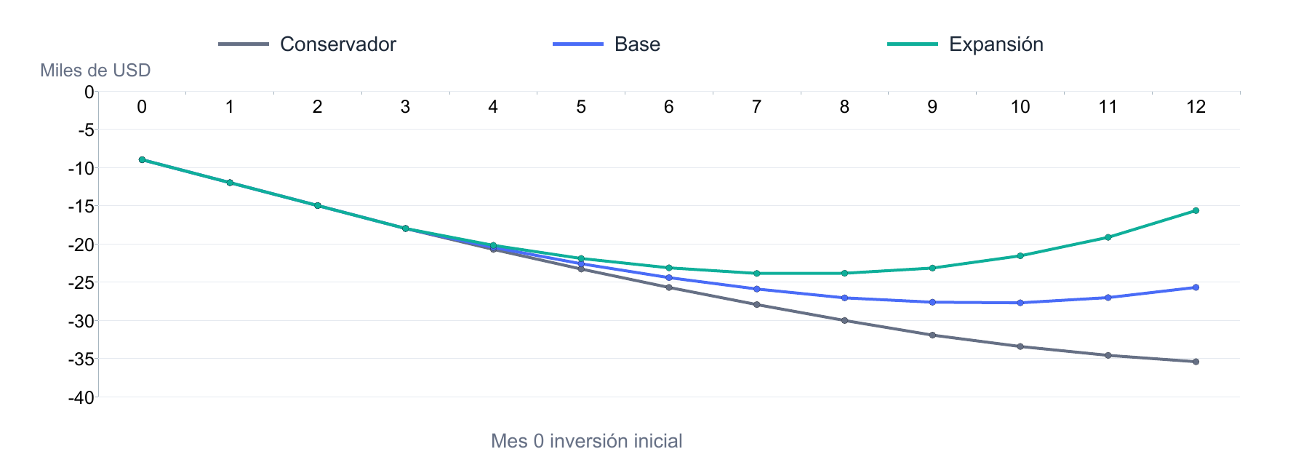
Figura 18. Caja acumulada antes de financiación, incluida la inversión inicial. Simulación propia con las series de clientes indicadas debajo.
Indicador | Conservador | Base | Expansión
Hoteles al mes 12 | 12 | 24 | 36
MRR al mes 12 USD | 2.388 | 4.776 | 7.164
Resultado recurrente mes 12 USD | -1.032 | 936 | 2.904
Caja acumulada al mes 12 USD | -35.436 | -25.708 | -15.652
Déficit máximo USD | 35.436 | 27.724 | 23.880

Las series mensuales de hoteles son:
- Conservador: 0, 0, 0, 1, 2, 3, 4, 5, 6, 8, 10, 12.
- Base: 0, 0, 0, 2, 4, 6, 8, 10, 13, 16, 20, 24.
- Expansión: 0, 0, 0, 3, 6, 9, 12, 16, 20, 25, 30, 36.
Los escenarios conservan los mismos precios y costos para aislar el efecto de las incorporaciones.
Cambio aislado | Margen mensual | Nuevo equilibrio
Precio baja a USD 149 | USD 114 por hotel | 27 hoteles
Variable sube a USD 70 | USD 129 por hotel | 24 hoteles
Fijos suben a USD 4.500 | USD 164 por hotel | 28 hoteles

El caso de expansión no contempla contratar más soporte ni un mayor gasto comercial. Por eso representa una sensibilidad favorable y no una promesa de crecimiento con los mismos recursos. El caso conservador sigue consumiendo caja al cierre del año.

12.7 Recupero y evaluación de la inversión
Ninguno de los tres escenarios recupera la inversión y los déficits acumulados dentro de los doce meses. El punto de equilibrio mensual de 19 hoteles responde a una pregunta distinta: cuántas suscripciones cubren los costos recurrentes del mes.
Como referencia, al descontar los flujos mensuales del caso base con una tasa supuesta de 15% anual efectivo, equivalente a 1,17% mensual, el valor actual neto del primer año es aproximadamente −USD 25.116. El cálculo incluye USD 9.000 iniciales y se realiza antes de financiación. Su signo muestra que los flujos previstos del período no compensan la inversión ni el costo del dinero supuesto.
La tasa utilizada es un supuesto de evaluación, no una tasa observada de financiación del proyecto. El horizonte corto no incluye un valor residual ni ventas posteriores. Para una decisión de inversión habrá que extender el modelo con continuidad real de los hoteles, costos de crecimiento y remuneración completa del equipo. Estos datos todavía no permiten concluir que el proyecto sea rentable a largo plazo.

12.8 Decisión de avance y ampliaciones
Proponemos financiar primero la validación del flujo y una versión que permita un piloto operativo. Los fondos para expansión deberían depender de que el hotel use la herramienta, confirme valor y acepte pagar un precio que cubra implementación y soporte.
Etapa | Trabajo previsto | Condición para continuar
Próximos 90 días | Entrevistas, pruebas de uso y preparación de tres pilotos | Necesidad reconocida, flujo comprensible y tratamiento correcto de casos críticos
Resto del primer año | Versión compartida, incorporación repetible y primeras ventas | Costos por hotel observados y dos continuidades pagas antes de ampliar altas
Segundo año | Más pisos, exportación e integraciones selectivas | Retención y capacidad de soporte sostenibles
Etapa posterior | Preventivo, varios hoteles y análisis de recurrencias | Demanda repetida, datos adecuados y beneficio comprobable

RoomFix Map ya permite mostrar el circuito que proponemos. El siguiente paso es comprobar si ese circuito mejora la coordinación en un hotel y puede prestarse a un costo sostenible. El tamaño final del producto se decidirá con esas pruebas.

13 Diagnóstico financiero

13.1 Datos para evaluar la liquidez
Tomamos el cierre del mes 6 de la proyección, con seis hoteles activos y dos altas durante ese mes. Suponemos que el aporte de USD 34.000 previsto en el apartado 12.5 se recibe al inicio. La caja calculada depende de ese financiamiento; no representa fondos ya obtenidos.
Dato | Valor | Cálculo o composición
Caja al cierre del mes 6 | USD 9.568 | 34.000 de aporte − 24.432 de déficit acumulado, incluida la inversión inicial.
MRR | USD 1.194 | 6 hoteles × USD 199 mensuales.
Cobros por altas | USD 600 | 2 incorporaciones × USD 300; ingreso por única vez.
Cobros totales del mes | USD 1.794 | 1.194 de suscripciones + 600 de altas.
Gross Burn | USD 3.610 | 3.000 fijos + 210 de servicio (6 × 35) + 400 de incorporación (2 × 200).
Gasto comercial directo | USD 500 al mes | Incluido en los USD 3.000 fijos; se mantiene el presupuesto de marketing.

13.2 Net Burn y Runway
El Net Burn es el consumo neto de caja: salidas totales menos cobros del mes. En este punto, 3.610 − 1.794 = USD 1.816 mensuales. Los costos del servicio y de incorporación ya están en las salidas; no corresponde descontarlos otra vez de los cobros.
El Runway estático resulta de dividir la caja por ese consumo: 9.568 / 1.816 = 5,3 meses. Indica cuánto duraría la caja si se repitiera el flujo neto del mes 6. Queda en zona roja, por debajo de seis meses, y exige revisar gastos y financiamiento antes de ampliar compromisos.
Si se frenaran las altas y continuaran los seis hoteles, los cobros serían USD 1.194 y las salidas USD 3.210. El consumo subiría a USD 2.016 y el Runway bajaría a 4,7 meses. La incorporación deja USD 100 de margen por hotel; detenerla también elimina ese aporte.
La proyección completa mejora con nuevas suscripciones y conserva una caja mínima de USD 6.276 en el mes 10. Esto depende de alcanzar las ventas previstas y no sufrir bajas ni atrasos de cobro. El Runway debe actualizarse cada semana con caja y pagos reales.

13.3 CAC y valor del cliente
Para estimar el CAC del primer año, asignamos USD 700 mensuales del rubro equipo a la venta: 35 horas del conjunto de fundadores a USD 20 por hora. Es una distribución de los USD 2.000 de equipo ya presupuestados, sin agregar gasto a la caja. Junto con los USD 500 comerciales, son USD 1.200 al mes. Esta dedicación y su valor deberán contrastarse con las horas reales.
La unidad de análisis es un hotel pago. El CAC usa el año completo para incluir la captación y las demostraciones previas a las primeras ventas. Para el LTV ensayamos una cancelación mensual del 3%, como supuesto de trabajo. El flujo del apartado 12 conserva su hipótesis de cero bajas; esta evaluación de retención se analiza por separado.
Indicador | Cálculo | Resultado
CAC de planificación | (500 + 700) × 12 meses / 24 hoteles nuevos | USD 600 por hotel
Margen bruto mensual | 199 − 35; equivalente a 164 / 199 × 100 | USD 164 · 82,41%
LTV con cancelación del 3% | (Ticket mensual × margen bruto) / cancelación = 164 / 0,03 | USD 5.466,67
Relación LTV:CAC | 5.466,67 / 600 | 9,1 : 1
Recupero del CAC | 600 / 164 de margen mensual | 3,7 meses
El LTV considera el margen de la suscripción, con precio, costo y tasa de cancelación constantes, sin descuento financiero. Excluye el margen único del alta. Con 3% de cancelación, la permanencia media implícita es 1 / 0,03 = 33,3 meses. Ese horizonte supera el año proyectado y necesita evidencia de continuidad.

13.4 Sensibilidad y diagnóstico
Cancelación mensual supuesta | LTV por hotel | LTV:CAC con CAC de USD 600
3% | USD 5.466,67 | 9,1 : 1
6% | USD 2.733,33 | 4,6 : 1
10% | USD 1.640,00 | 2,7 : 1
La relación LTV:CAC cambia según la cancelación mensual supuesta:
- Con 3%, el ratio supera 5 y señala posible subinversión comercial.
- Con 6%, queda entre 3 y 5.
- Con 10%, cae por debajo de 3.
El recupero simple de 3,7 meses está debajo de la referencia de 12 meses, pero no contempla bajas antes del recupero. Ninguno de estos resultados prueba todavía una eficiencia comercial sostenida.
El margen por hotel permite cubrir la adquisición si la permanencia acompaña. La restricción inmediata es la caja: el Runway del mes 6 es menor a seis meses. Proponemos sostener el presupuesto comercial inicial, medir cancelaciones y soporte, y ampliar el gasto solo cuando las continuidades pagas y una proyección de caja actualizada lo permitan. El CAC, la cancelación y el LTV se revisarán mensualmente.

Bibliografía
Osterwalder, A. y Pigneur, Y. Strategyzer. The Business Model Canvas. Modelo de nueve bloques utilizado en el apartado 6. https://www.strategyzer.com/library/the-business-model-canvas
Strategyzer. Value Proposition Canvas. Perfil del cliente y mapa de valor aplicados en el apartado 7. https://www.strategyzer.com/library (sección Value Proposition Canvas).
Ente de Turismo de la Ciudad de Buenos Aires. Buenos Aires Data. Alojamientos Turísticos. Registro público, actualizado el 2 de octubre de 2026. Base para preparar la prospección; no acredita por sí solo el segmento elegible. https://data.buenosaires.gob.ar/dataset/alojamientos-turisticos
Ries, E. The Lean Startup. Methodology. Producto mínimo viable y ciclo construir, medir y aprender. https://theleanstartup.com/principles
Quore. Pricing y Product. Alcance de la suite, condiciones generales y precio promedio publicado. https://www.quore.com/pricing y https://www.quore.com/product
OxMaint. Hospitality and Facility Maintenance Software. Funciones publicadas de solicitudes, órdenes y mantenimiento hotelero. https://oxmaint.com/industries/hospitality/
Roomward. Hotel Operations Software. Plano interactivo y coordinación entre áreas. https://roomward.app/hotel-operations-software
SwiftGuest. Maintenance Ticketing and Preventive Management. Funciones publicadas de reporte, prioridad y seguimiento. https://www.swiftguest.com/features/maintenance/
Amadeus Hospitality. HotSOS. https://www.amadeus-hospitality.com/service-optimization-software/hotsos/; hotelkit. Facility Management. https://hotelkit.net/products/facility-management/; Snapfix. Hotel Maintenance Software. https://snapfix.com/hotel-maintenance-software/
Flexkeeping. Hotel Maintenance Software. https://flexkeeping.com/products/hotel-maintenance-software; Actabl. Hotel Solutions. https://actabl.com/solutions/by-buyer/hotels/. Referencias de los productos incluidos en la valoración preliminar.
W3C. Web Content Accessibility Guidelines 2.2. Referencia para la revisión de accesibilidad de una versión operativa. https://www.w3.org/TR/WCAG22/
Subsecretaría de Programación Microeconómica. Turismo Internacional. Informes sectoriales, año 10, n.º 88, noviembre de 2025, pp. 50–51. Oferta de alojamiento de 2024, basada en el PUNA. https://www.argentina.gob.ar/sites/default/files/turismo_internacional_servicios.pdf
Deloitte Digital y Doblin. Ten Types of Innovation. https://www.deloittedigital.com/us/en/accelerators/ten-types.html
Rogers, E. M. (2003). Diffusion of Innovations, 5.ª ed. Free Press. Extracto de la editorial. https://www.simonandschuster.com/books/Diffusion-of-Innovations-5th-Edition/Everett-M-Rogers/9780743222099
MIT OpenCourseWare. Managing Innovation and Entrepreneurship, clase 1 Technology Dynamics, primavera de 2008. Curvas S y desempeño frente al esfuerzo. https://ocw.mit.edu/courses/15-351-managing-innovation-and-entrepreneurship-spring-2008/resources/01_lecture/

